

  
  
  
  
  EQUIPOS DE TRABAJO. RIESGOS ELÉCTRICOS
  [Formato]
  - OBJETO
  - NORMATIVA BÁSICA
  - DESARROLLO
    - Definiciones
    - Energía eléctrica, contactos directos e indirectos
      - Protección contra contactos directos e indirectos
    - Protección contra contactos directos
      - Soluciones comunes contra contactos eléctricos directos en los equipos de trabajo:
    - Protección contra los contactos indirectos
      - Soluciones comunes contra contactos eléctricos indirectos en los equipos de trabajo:
    - Trabajos de inspección y/o mantenimiento de los equipos de trabajo
    - Efectos de la corriente al pasar por el cuerpo humano
      - Lesiones físicas primarias
      - Lesiones físicas secundarias
    - Principales factores que influyen en el efecto eléctrico
  - ANEXOS
    - ANEXO I. Grado de protecció de los aparatos eléctricos
  Fecha de entrada en vigor:
  Elaborado por: | Revisado y Aprobado por:
  Nº REVISIÓN | FECHA | MODIFICACIONES
  0 |  | Estado inicial de la Instrucción.
  ÁREAS AFECTADAS POR EL DOCUMENTO
  Trabajadores en genral.
  OBJETO
  El objeto de la presente Instrucción es informar a los trabajadores de la UA acerca de los riesgos de origen eléctrico derivados de la utilización de equipos de trabajo, así como de aquellas medidas preventivas para eliminarlos o en su defecto minimizarlos.
  NORMATIVA BÁSICA
  REAL DECRETO 842/2002, de 2 de agosto de 2002, por el que se aprueba el Reglamento electrotécnico para baja tensión.
  ITC BT 24 del Reglamento Electrotécnico de Baja Tensión, protección contra los contactos eléctricos directos e indirectos.
  REAL DECRETO 614/2001, de 8 de junio, sobre disposiciones mínimas para la protección de la salud y seguridad de los trabajadores frente al riesgo eléctrico. BOE núm. 148 de 21 de junio de 2001.
  REAL DECRETO 1215/1997, de 18 de julio, por el que se establecen las disposiciones mínimas de seguridad y salud para la utilización por los trabajadores de los equipos de trabajo.
  DESARROLLO
  Definiciones
  - Riesgo eléctrico: riesgo originado por la energía eléctrica. Quedan específicamente incluidos los riesgos de:
    - Contacto eléctrico directo: Choque eléctrico por contacto con elementos en tensión.
    - Contacto eléctrico indirecto: Choque eléctrico con masas puestas accidentalmente en tensión.
    - Quemaduras por choque eléctrico, o por arco eléctrico.
    - Caídas o golpes como consecuencia de choque o arco eléctrico.
    - Incendios o explosiones originados por la electricidad.
  - Equipo de trabajo: cualquier máquina, aparato, instrumento o instalación utilizado en el trabajo.
  - Utilización de un equipo de trabajo: cualquier actividad referida a un equipo de trabajo, tal como la puesta en marcha o la detención, el empleo, el transporte, la reparación, la transformación, el mantenimiento y la conservación, incluida en particular la limpieza.
  - Zona peligrosa: cualquier zona situada en el interior o alrededor de un equipo de trabajo en la que la presencia de un trabajador expuesto entrañe un riesgo para su seguridad o para su salud.
  - Trabajador expuesto: cualquier trabajador que se encuentre total o parcialmente en una zona peligrosa.
  Energía eléctrica, contactos eléctricos directos e indirectos.
  El Apdo.16 del Anexo I del R.D. 1.215/1997, indica que: todo equipo de trabajo deberá ser adecuado para proteger a los trabajadores expuestos contra el riesgo de contacto directo o indirecto con la electricidad. En cualquier caso, las partes eléctricas de los equipos de trabajo deberán ajustarse a lo dispuesto en la normativa específica correspondiente.
  El objetivo es evitar que se puedan producir contactos con partes activas, es decir, con partes que normalmente están en tensión (contacto directo. Ver figura 1) o con partes que se han puesto en tensión accidentalmente, en general debido a un fallo de aislamiento (contacto indirecto, Ver figura 2).
  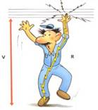
  En el caso de equipos de trabajo con partes a alta tensión, el contacto directo se puede producir simplemente por aproximación a dichas partes en tensión.
  Protección contra contactos eléctricos directos e indirectos.
  La protección contra los choques eléctricos para contactos directos e indirectos a la vez se realiza mediante la utilización de muy baja tensión de seguridad MBTS, que debe cumplir las siguientes condiciones:
  - Tensión nominal en el campo 1 de acuerdo a la norma UNE 20481 y la ITC-BT-36
  - Fuente de alimentación de seguridad para MBTS de acuerdo con lo indicado en la norma UNE 20460 -4 -41
  - Los circuitos de instalaciones para MBTS, cumplirán lo que se indica en la Norma UNE 20460 -4 -41 y en la ITC-BT-36
  Protección contra contactos eléctricos directos
  La protección contra contactos directos consiste en tomar las medidas destinadas a proteger las personas contra los peligros que pueden derivarse de un contacto con las partes activas de los materiales eléctricos.
  Salvo indicación contraria, los medios a utilizar vienen expuestos y definidos en la Norma 20460 -4 -41, que son habitualmente:
  - Protección por aislamiento de las partes activas.
  - Protección por medio de barreras o envolventes.
  - Protección por medio de obstáculos.
  - Protección por puesta fuera de alcance por alejamiento.
  - Protección complementarla por dispositivos de corriente diferencial residual.
  Soluciones comunes contra contactos eléctricos directos en los equipos de trabajo:
  - Protección mediante envolventes (armarios o cuadros eléctricos). Además, de las soluciones contempladas en la norma 20460 -4 -41, también se considera aceptable utilizar envolventes cuya apertura requiera el empleo de una llave o herramienta; sólo se permitirá el acceso al interior de dichas envolventes a personal autorizado, que deberá tener la formación y experiencia adecuadas. Como complemento a esta medida, se debe colocar una señalización (Ver figura 3) en dicha envolvente, que indique el peligro eléctrico y que sólo se permite el acceso a personal autorizado.
  
  FIGURA 3
  - En el caso de aplicaciones específicas con peligro de contacto directo pueden ser necesarias otras medidas complementarias apropiadas. Así, en el caso de soldadura eléctrica al arco se deben utilizar equipos de protección individual.
  Protección contra los contactos eléctricos indirectos
  La protección contra los contactos indirectos se consigue mediante la aplicación de algunas de las medidas siguientes:
  - Protección por corte automático de la alimentación
  - Protección por empleo de equipos de la clase II o por aislamiento equivalente.
  - Protección en los locales o emplazamientos no conductores
  - Protección mediante conexiones equipotenciales locales no conectadas a tierra
  - Protección por separación eléctrica
  Soluciones comunes contra contactos eléctricos indirectos en los equipos de trabajo:
  - Conexión a tierra:
  La corriente eléctrica tiende a pasar por el camino que le ofrece menos dificultad (menos resistencia). Por otro lado, la corriente eléctrica tiene una gran afinidad con la tierra. Puede ocurrir que exista una falla de aislamiento en el circuito eléctrico de una máquina. En este caso, la tensión o voltaje se traslada a las carcasas metálicas que la rodean.
  Para evitar que el camino más fácil que siga la corriente sea nuestro cuerpo al tocar la parte metálica, se hace una conexión a una toma de tierra, por donde circulará la corriente. Para ello las máquinas a conectar deben contar con las conexiones adecuadas y los enchufes dispondrán del correspondiente contacto.
  Si el enchufe o la máquina no tiene un conductor de protección que los conecte a tierra, se deberá de instalar. Esta conexión debe ser continua, permanente y adecuada para conducir la corriente en caso de falla. Dicho trabajo de instalación, en caso de ser necesario, debe realizarlo exclusivamente un técnico cualificado.
  - Interruptor diferencial:
  La puesta a tierra debe complementarse con un dispositivo que desconecte el circuito eléctrico en el menor tiempo posible, en el caso de producirse un contacto indirecto. Este dispositivo que cumple este requerimiento se denomina interruptor diferencial.
  En condiciones normales, la intensidad de una corriente que alimenta (que entra) un circuito eléctrico debe ser igual a la intensidad que sale. El interruptor diferencial "vigila" que esto ocurra siempre así. De lo contrario, abre el circuito y la corriente deja de circular.
  Cuando hay un fallo de aislamiento y una parte de la corriente es conducida a tierra, el interruptor diferencial lo detecta y "abre" automáticamente el circuito eléctrico, interrumpiendo el paso de la corriente.
  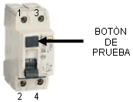
  FIGURA 4
    - En esta figura 4, se aprecia el frente de un interruptor diferencial monofásico:
    - Los contactos numerados 1 y 3 corresponden al circuito de alimentación.
    - Los contactos 2 y 4 corresponden al circuito de utilización (receptores).
    - El pulsador señalado con la letra "T" corresponde al "botón de prueba de correcto funcionamiento ("test").
  - Doble aislamiento:
  Un medio de protección muy utilizado en herramientas eléctricas portátiles es el llamado de doble aislamiento, que se reconoce por el símbolo de la figura 6 .Las máquinas y equipos que tengan esta protección, no deben conectarse a tierra.
  
  FIGURA 5
  Trabajos de inspección y/o mantenimiento de los equipos de trabajo
  - Para efectuar inspecciones o reparaciones en equipos de trabajo, es necesario cumplir con las siguientes 5 reglas de oro:
    - Corte efectivo de la fuente de tensión.
    - Bloqueo, si es posible, del aparato de corte, señalizando la realización de trabajos.
    - Comprobación de ausencia de tensión.
    - Puesta a tierra y en cortocircuito.
    - Señalización y delimitación de la zona de trabajo.
  Efectos de la corriente al pasar por el cuerpo humano
  Las consecuencias del paso de la corriente por el cuerpo de una persona pueden ocasionar desde lesiones físicas secundarias (golpes, caídas, etc.), hasta la muerte por fibrilación ventricular, de tal forma que cuando se produce este paso de la corriente eléctrica a través de cuerpo humano, se dice que una persona se electriza, es decir, cuando la persona forma parte del circuito eléctrico (Ver FIGURA 2), pudiendo, al menos, distinguir dos puntos de contacto: uno de entrada y otro de salida de la corriente. La electrocución se produce cuando dicha persona fallece debido al paso de la corriente por su cuerpo.
  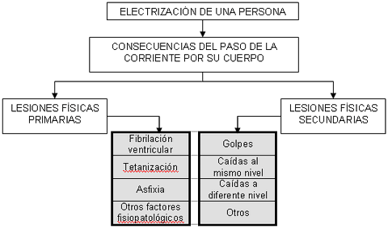
  Lesiones físicas primarias
  Estas lesiones son consecuencia directa del paso de la corriente por el cuerpo de una persona, electrización, pudiendo ocasionar las lesiones descritas a continuación en función de las características de la corriente eléctrica:
  - Fibrilación ventricular: consiste en el movimiento anárquico del corazón, el cual, deja de enviar sangre a los distintos órganos y, aunque esté en movimiento, no sigue su ritmo normal de funcionamiento.
  - Tetanización: Refiere al movimiento incontrolado de los músculos como consecuencia del paso de la energía eléctrica. Dependiendo del recorrido de la corriente perderemos el control de las manos, brazos, músculos pectorales,etc.
  - La asfixia: se produce cuando el paso de la corriente afecta al centro nervioso que regula la función respiratoria, ocasionando el paro respiratorio.
  - Otros factores fisiopatológicos, tales como contracciones musculares, aumento de la presión sanguínea, dificultades de respiración, parada temporal del corazón, etc. pueden producirse sin fibrilación ventricular. Tales efectos no son mortales, son, normalmente, reversibles y, a menudo, producen marcas por el paso de la corriente. Las quemaduras profundas pueden llegar a ser mortales.
  Lesiones físicas secundarias
  Las lesiones físicas secundarias son consecuencia indirecta del paso de la corriente por el cuerpo de una persona, electrización, pudiendo ocasionar las lesiones descritas a continuación en función de las características de la corriente eléctrica y tareas que se estén desarrollando:
  - Golpes
  - Caídas al mismo nivel
  - Caídas a distinto nivel
  - Otros
  Principales factores que influyen en el efecto eléctrico
  - Intensidad de la corriente: Es uno de los factores que más inciden en los efectos y lesiones ocasionados por el accidente eléctrico. En relación co
  - n la intensidad de corriente, son relevantes los conceptos que se indican a continuación.
  - Duración del contacto eléctrico: Junto con la intensidad es el factor que más influye en el resultado del accidente. Por ejemplo, en corriente alterna y con intensidades inferiores a 100 mA, la fibrilación puede producirse si el tiempo de exposición es superior a 500 ms.
  - Impedancia del cuerpo humano: Su importancia en el resultado del accidente depende de las siguientes circunstancias: de la tensión, de la frecuencia, de la duración del paso de la corriente, de la temperatura, del grado de humedad de la piel, de la superficie de contacto, de la presión de contacto, de la dureza de la epidermis, etc.
  - Tensión aplicada: En sí misma no es peligrosa pero, si la resistencia es baja, ocasiona el paso una intensidad elevada y, por tanto, muy peligrosa. El valor límite de la tensión de seguridad debe ser tal que aplicada al cuerpo humano, proporcione un valor de intensidad que no suponga riesgos para el individuo.
  Las tensiones de seguridad aceptadas por la ITC-BT-24 son 24 V para emplazamientos húmedos y 50 V para emplazamientos secos, siendo aplicables tanto para corriente continua como para corriente alterna de 50 Hz.
  ANEXOS
  ANEXO I. Grado de protección de los aparatos eléctricos
  Las envolventes de los equipos eléctricos constituyen preventiva y funcionalmente un elemento importante por cuanto se consigue con ellos una protección contra contactos eléctricos directos de las personas y una protección del propio equipo contra agentes ambientales sólidos, líquidos y mecánicos evitando deterioros que pueden afectar al funcionamiento y longevidad del aparato. A tal efecto las diversas Normas Técnicas existentes definen el grado de protección de las envolventes en base a los siguientes conceptos
  - Protección contra penetración de cuerpos sólidos y partes o miembros de una persona.
  - Protección contra la penetración de líquidos.
  - Resistencia a impactos mecánicos.
  Los índices de protección que se citan en este anexo tienen un carácter orientativo, obtenidos de la Nota Técnica Preventiva, NTP 34: Grado de protección de los aparatos eléctricos editada por el Instituto Nacional de Seguridad e Higiene en el Trabajo, y están basados en las condiciones ambientales típicas que suelen darse en los ambientes referidos, por lo que a la hora de la aplicación deberá verificarse que en la realidad dichas condiciones no sean excedidas, lo que exigiría grados de protección superiores a los indicados y que el técnico deberá ajustar convenientemente.
  El índice de protección de una envolvente, IP, se designa mediante tres cifras, tal y como a continuación se indica:
  IP | A | B | C
  A.- PRIMERA CIFRA | Grado de protección de las personas contra contactos con partes en tensión o piezas en movimiento y de protección, del material contra la penetración de cuerpos sólidos, extraños y polvo.
  B.- SEGUNDA CIFRA | Grado de protección del Material contra la penetración de líquidos.
  A.- TERCERA CIFRA | Grado de protección del Material contra los daños mecánicos.
  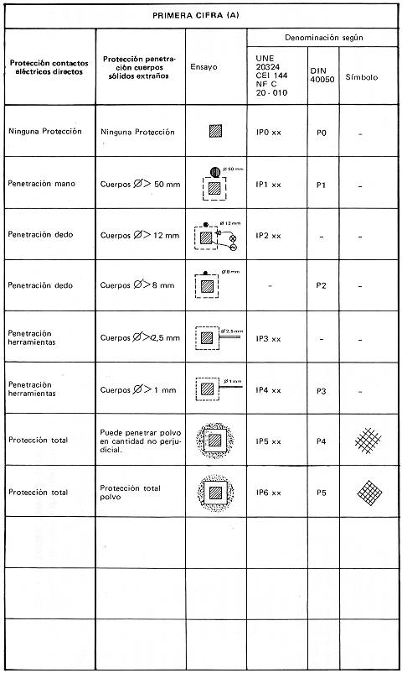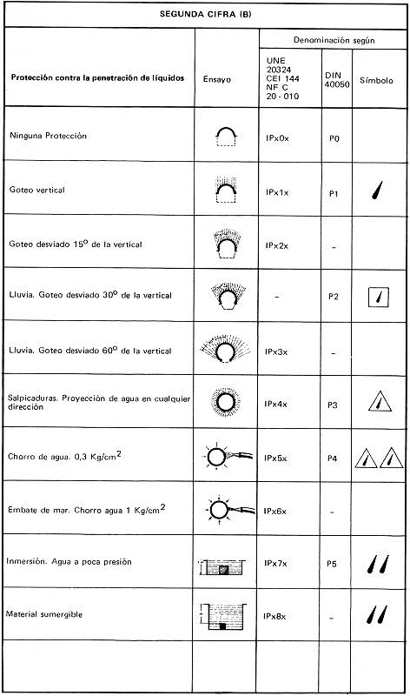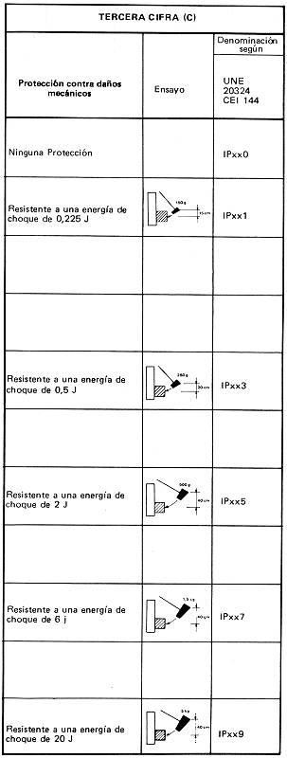
  Página mantenida por Gestión de la Prevención
  Última actualización: 17-may-2004

